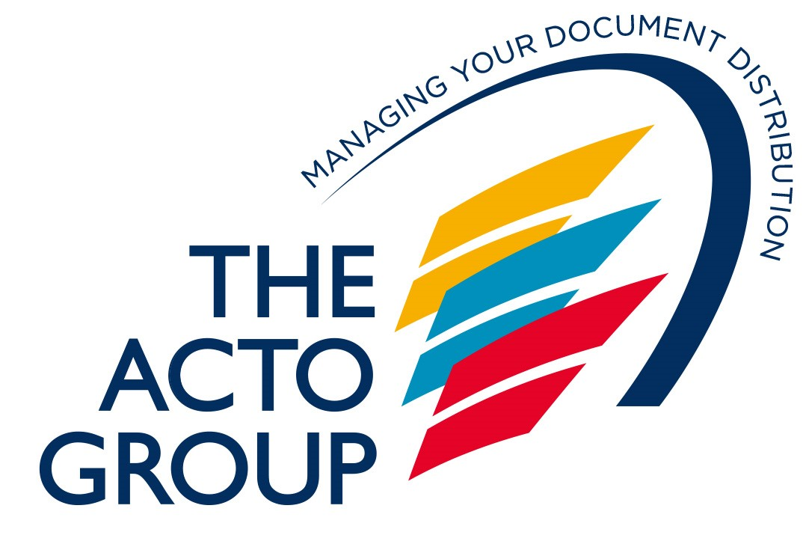
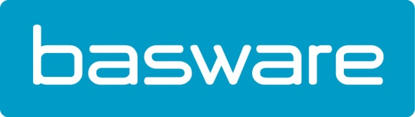

Nieuw structureel partnership tussen Basware en The Acto Group geeft e-invoicing nieuwe boost
Erembodegem, 3 mei 2017 – Basware, de toonaangevende leverancier van e-invoicing- en purchase-to-pay-oplossingen, is een structureel partnership aangegaan met The Acto Group, de Belgische specialist op vlak van documentdistributiebeheer. Het partnership vloeit voort uit de bestaande, solide relatie tussen beide bedrijven.
Het nieuwe partnership tussen Basware en The Acto Group zorgt ervoor dat klanten die vandaag reeds papieren facturen versturen, nu ook echte elektronische facturen kunnen uitsturen. Dankzij dit vernieuwde partnership maakt The Acto Group integraal deel uit van het Basware e-invoicing ecosysteem dat de mogelijkheid biedt om facturen uit te wisselen met hun klanten en het uitgebreide Basware-netwerk. Niet alleen kunnen ze gebruik maken van de Basware peppol connectie naar de overheid, maar krijgen ze vanaf nu ook een gemakkelijke toegang tot een geïntegreerde e-invoicing oplossing.

Klanten kunnen hiervoor nu terecht bij het geïntegreerde dochterbedrijf Pyramid Document Solutions die gespecialiseerd is in het genereren, hosten en distribueren van documenten voor middelgrote volumes. Klanten krijgen hier de beste oplossing voor hun uitgaande documentenstroom, hetzij digitaal en/of print.

Krista Rampelberg, bedrijfsleider Pyramid Document Solutions binnen The Acto Group, legt uit waarom dit partnership zo interessant is voor de klanten: “In onze groep leggen we de focus op print en digitaal, waarbij wij instaan voor het beheer van alle uitgaande stromen van documenten. Veel aandacht gaat ook naar de functionaliteit hiervan, waarbij telkens de klant centraal staat. In die optiek willen we onze klanten een zo breed mogelijk spectrum diensten aanbieden zodat zij verder zonder zorgen blijven. We willen in ieder geval voorkomen dat onze klanten in een ingewikkeld proces verzeild geraken. Net daarom nemen we de transitie volledig op ons. Door in zee te gaan met een toonaangevende partner zoals Basware zijn we nu ook in staat om e-invoices in het juiste formaat naar verschillende kanalen te sturen.”
Dany De Budt, country manager van Basware: “Bij Basware zijn we altijd op zoek naar structurele samenwerkingen met solide partners. De klanten verwachten nu eenmaal totaaloplossingen. We zijn blij dat we nu in partnership met The Acto Group onze e-invoicing oplossingen aan hun klanten kunnen aanbieden. Hierdoor zetten we andermaal een belangrijke stap om e-invoicing zo breed mogelijk uit te zetten en nog meer bedrijven aan ons ecosysteem toe te voegen.”

Over The Acto Group
The Acto Group is de specialist op vlak van documentdistributiebeheer. De groep helpt bedrijven bij de outsourcing van hun documentdistributie, digitaal en op papier. Hiermee garandeert The Acto Group een correcte documentenflow, de juiste verzending en een optimale rapportage.
The Acto Group is onderverdeeld in drie geïntegreerde diensten: Acto Print en Mail Services voor het printen en versturen van transactionele documenten en administratieve mailings in grote volumes. Daarnaast is er Pyramid Document Solutions voor de combinatie van mid-volume print en digital handling. Tenslotte is er The Mailing Factory voor commerciële mailings in grote volumes.
Meer informatie: https://www.actogroup.be/nl/home/

Over Basware
Basware is de toonaangevende leverancier van purchase-to-pay- en e-invoicing-oplossingen. Door het vereenvoudigen en stroomlijnen van de belangrijkste financiële processen stelt Basware organisaties in de gelegenheid het maximale uit hun werkzaamheden te halen. Basware Network verbindt klanten en leveranciers met elkaar waardoor er een makkelijke samenwerking tussen de verschillende partijen plaatsvindt – ongeacht de bedrijfsgrootte. Via het Network krijgen bedrijven beter inzicht in hun bedrijfsuitgaven, is er meer efficiency en ontstaat een optimale relatie tussen klanten en leveranciers. Met Basware kunnen organisaties een volledig nieuwe manier van in- en verkopen introduceren wat kostenbesparingen oplevert en een verbeterde cashflow met zich meebrengt.
Ontdek hoe Basware transacties vereenvoudigt en zakendoen vergemakkelijkt op http://nl.basware.be/ en www.twitter.com/basware

Persinformatie:
Sandra Van Hauwaert, Square Egg, sandra@square-egg.be, +32 497 25 18 16
Sharon Sonck, Field Marketing Manager Basware, +32 475 72 00 77
Krista Rampelberg, bedrijfsleider Pyramid Document Solutions binnen The Acto Group: +32 477 36 05 16

